Centre Universitaire de Mila
Institut des Sciences et de la Technologie
Département de mathématiques et Informatique
1ere Année Master STIC 2023-2024
Matière : Synthèse d’image

TP de Synthese d’image
- Objectif
L’objectif de ce TP est mettre en application les notions de la modélisation en synthèse d’image vue en cours en utilisant la bibliothèque graphique GLUT.

- Travail demandé
Le programme à développer doit comporter les éléments suivants :
- Définition de la scène, une tourné en voiture dans une ville (immeubles, voitures, arbres…..) etc
- Caméra : Vue de la caméra de l’intérieur et de l’extérieur de la voiture qui se déplace dans la ville (changement de la position par le clavier).
- Animation : Définir objets qui se déplacent ou tournent contrôlés soit par le clavier, la souris ou par la fonction glutTimerFunc() de Glut;
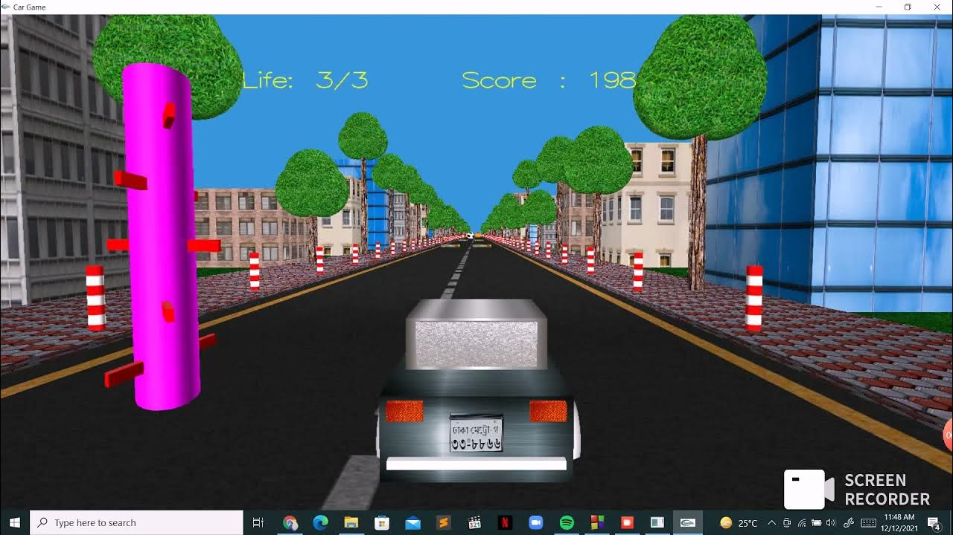

- La démonstration se fera en séance de TP et doit être accompagnée de :
- Le programme exécutable avec le code source pour la démonstration.
- L’aide d’exécution du programme (utilisation des touches du clavier, boutons de la souris….).

Remarque :
- L’étudiant est libre d’ajouter d’autres fonctionnalités à sont programme.
- Attention de reprendre les travaux des étudiants des années passées, un travail repris sera totalement refusé (00,00) ;

Bonne Chance
Enseignant : Dib A., Centre Univ. de Mila

